迈克耳逊干涉仪 4
04级6系 徐诠 PB04210086 7号台
[实验目的]
了解迈克耳逊干涉仪的原理、结构和调节方法，观察非定域干涉条纹，测量氦氖激光的波长，增强对条纹可见度和时间相干性的认识。
[实验仪器]
迈克尔逊干涉仪、薄膜样品、白光光源等
[实验原理]----透明薄片折射率的测量
首先利用白光判断出中央条纹的位置，从而定出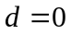的位置。这是由于白光使连续光谱，只有在的附近才能在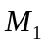和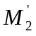的交线处观察到干涉条纹。
当视场中出现中央条纹之后，在与A之间放入折射率为n、厚度为l的透明物体，则此时程差要比原来增大
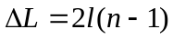
因而中央条纹移出视场范围，如果将向A前移d，使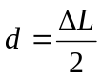，则中央条纹会重新出现，测出d及l，可由下式
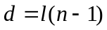
求出折射率n。
原理过于简单！
实验内容？
[实验数据]
n | 1 | 2 | 3
放入样品薄膜之前的鼓轮读数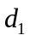（mm） | 31.22111 | 31.23251 | 31.23178
放入样品薄膜之后的鼓轮读数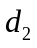（mm） | 31.12381 | 31.13509 | 31.13532
向A前移（mm） | 0.0973 | 0.09742 | 0.09646
[数据处理]
1. A类不确定度
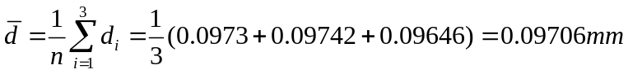
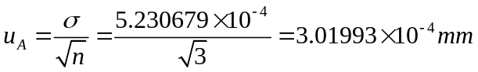
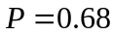
2．B类不确定度
由于大小鼓轮均单向旋转，故可忽略螺距差。因此，仪器误差可以忽略。B类不确定度也要计算！
3．合成不确定度
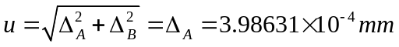
4．计算
由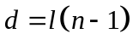得, 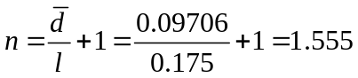
5．传递不确定度
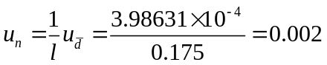
l由千分尺量出，需要考虑其B类不确定度！
6．结果
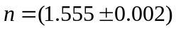
[误差分析] 请注意“误差分析”的概念，所谓误差分析，就是对测量结果的误差进行评估和计算。
- 首先，两次观测到的中央条纹不在视场的同一点，而仪器的高精度使得这样的偏差带来的误差相对而言比较明显。
- 其次，鼓轮在旋转过程中虽然是始终朝一个方向，但不可避免的有轻微的反向所带的螺距差，这会造成较大的误差。
- 通过观察屏上出现同心圆的干涉条纹来检验和的平行程度，但是当和之间的角度很小时，仍有同心圆的干涉条纹，但是薄膜样品的添加会把这种很小的角度“放大”，从而产生较大影响。
- 读数存在一定误差。
[实验总结]
首先本实验通过观察屏上出现同心圆的干涉条纹来判定和的平行程度，我们都知道只有当和完全重合时，干涉条纹才是平行的直线（等厚条纹），那么在前会出现同心圆环，在后也会出现同心圆环。实验中为了避免螺距差的影响，就要求鼓轮始终朝一个方向旋转。已知，35cn附近和重合，且在光路上放置薄膜样品后，光程差增大，需要减小虚拟空气膜层的厚度，即减小的所在位置（小鼓轮逆时针转动）使干涉条纹再次出现在视场中。因此，一开始的同心圆环干涉条纹必须是在位于之后的情况下产生的。否则，在光路上放置薄膜样品后，相对于原来寻找白光干涉条纹时鼓轮的旋转方向，必须要使鼓轮反向旋转才能找到新的干涉条纹。这也是本实验设计的精妙之处。

